Математическое моделирование

Презентация к лабораторной работе № 5

Мерич Дорук Каймакджыоглу.

11/03/2023

# Информация

## Докладчик

* Мерич Дорук Каймакджыоглу
* Студент
* НКНбд-01-20
* Российский университет дружбы народов
* 1032204917
* <https://github.com/dorukme123>

## предмет исследования

## хищник жертва

* Численность популяции жертв x и хищников y зависят только от времени (модель не учитывает пространственное распределение популяции на занимаемой территории)
* В отсутствии взаимодействия численность видов изменяется по модели Мальтуса, при этом число жертв увеличивается, а число хищников падает
* Естественная смертность жертвы и естественная рождаемость хищника считаются несущественными
* Эффект насыщения численности обеих популяций не учитывается
* Скорость роста численности жертв уменьшается пропорционально численности хищников
$$\frac{dx}{dt}=ax\left(t\right)−bx\left(t\right)y\left(t\right)$$

$$\frac{dy}{dt}=−cy\left(t\right)+dx\left(t\right)y\left(t\right)$$

* В этой модели x – число жертв, y - число хищников. Коэффициент a описывает скорость естественного прироста числа жертв в отсутствие хищников, с естественное вымирание хищников, лишенных пищи в виде жертв. Вероятность взаимодействия жертвы и хищника считается пропорциональной как количеству жертв, так и числу самих хищников (xy). Каждый акт взаимодействия уменьшает популяцию жертв, но способствует увеличению популяции хищников (члены -bxy и dxy в правой части уравнения).

## Цели и задачи

* Вариант 38

Для модели «хищник-жертва»:

$$\frac{dx}{dt}=−0.7x\left(t\right)+0.06x\left(t\right)y\left(t\right)$$

$$\frac{dy}{dt}=0.6y\left(t\right)−0.07x\left(t\right)y\left(t\right)$$

Постройте график зависимости численности хищников от численности жертв, а также графики изменения численности хищников и численности жертв при следующих начальных условиях:

$$x_{0}=8,y_{0}=15$$

Найдите стационарное состояние системы.

полученные графики

* julia

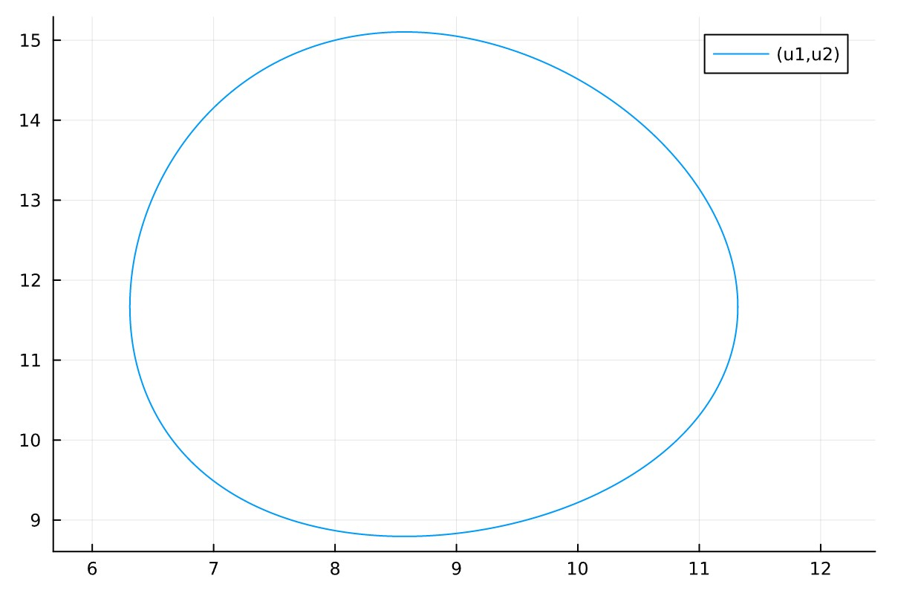{pic#001::juliafirstcase} 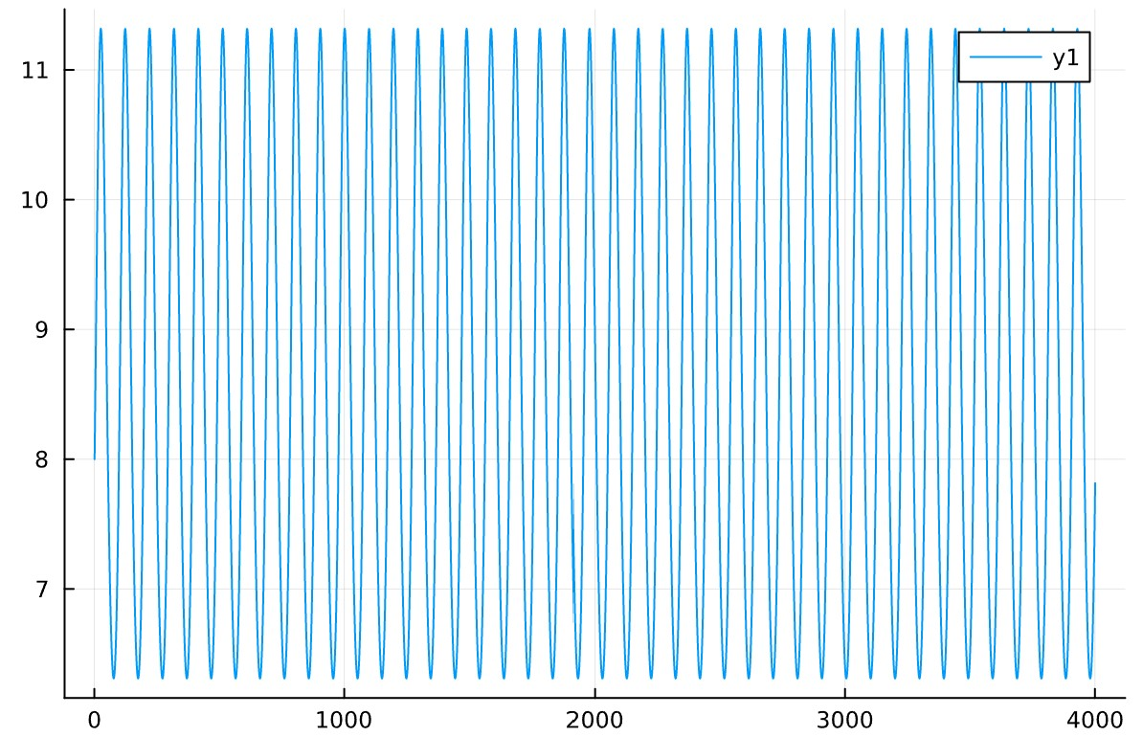{pic#002::juliasecondcase}

* openmodelica

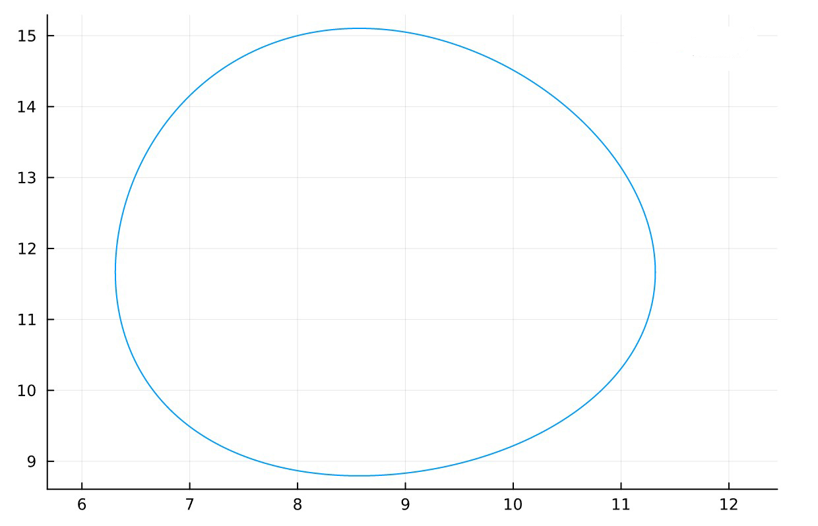{pic#002::modelicazerocase} 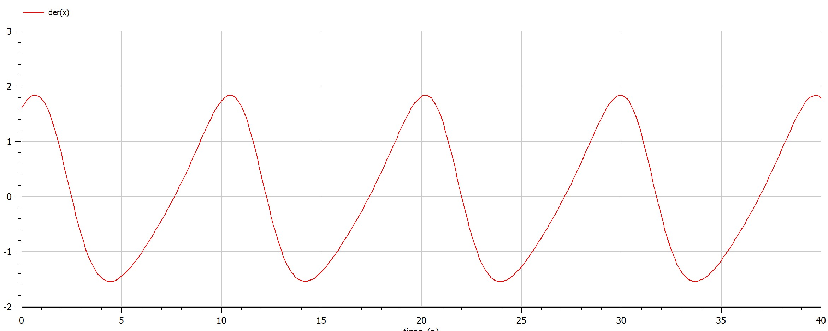{pic#002::modelicafirstcase} 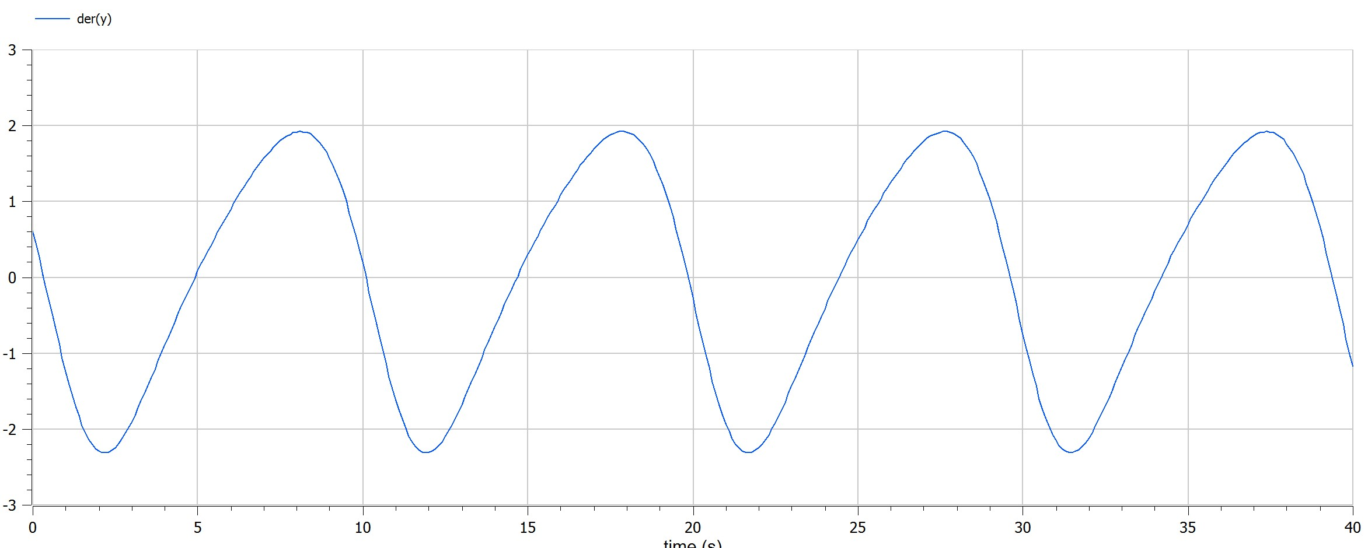{pic#002::modelicasecondcase}

## Материалы и методы

* openmodelica connection editor
  + modelica language
* jupyter notebook
  + julia language
  + packages

## Результаты

* Построено график зависимости численности хищников от численности жертв на julia и openmodelica
* узнал про mоделе хищник жертва

## Итог работы

* Построен mоделе хищник жертва
* получено **report.md** из pandoc
* получено **report.pdf** из pandoc
* получено **report.docx** из pandoc
* получено **presentation.md** из pandoc
* получено **presentation.pdf** из pandoc
* получено **presentation.html** из pandoc
* работа выложена на хостинге [github](https://github.com/dorukme123)
* создан CHANGELOG.md